LS-DT100电瓶车检测摄像机
快速操作手册

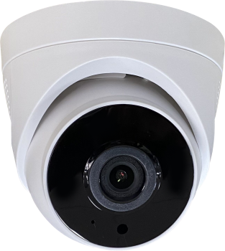

版本：V1.0

目录

一、产品介绍 2
1.1 产品说明 2
1.2 产品外观 2
二、设备安装 3
2.1安装位置选择 3
2.2安装环境规范 3
三、快速使用说明 3
3.1 设备连接 3
3.2 WEB端设置 4
3.2.1主界面介绍 4
3.2.2手机监控 5
3.2.3参数配置 5
四、电动车警戒半球报警输出接线说明 8

一、产品介绍

1.1 产品说明
LS-DT100采用智能机器视觉分析识别技术，通过网络视频摄像头的实时视频，在候梯口或电梯内使用AI算法检测电动车进入，并在现场发出安全语音提醒，并支持发送信号给梯控系统阻止电梯关门，以防止电动车进入电梯。在其它不允许电动车停放的场所，也可以用同样AI检测预警语音提醒方式阻止电动车非法停放，营造一个安全、有序的电动车安全管理环境。

1.2 产品外观
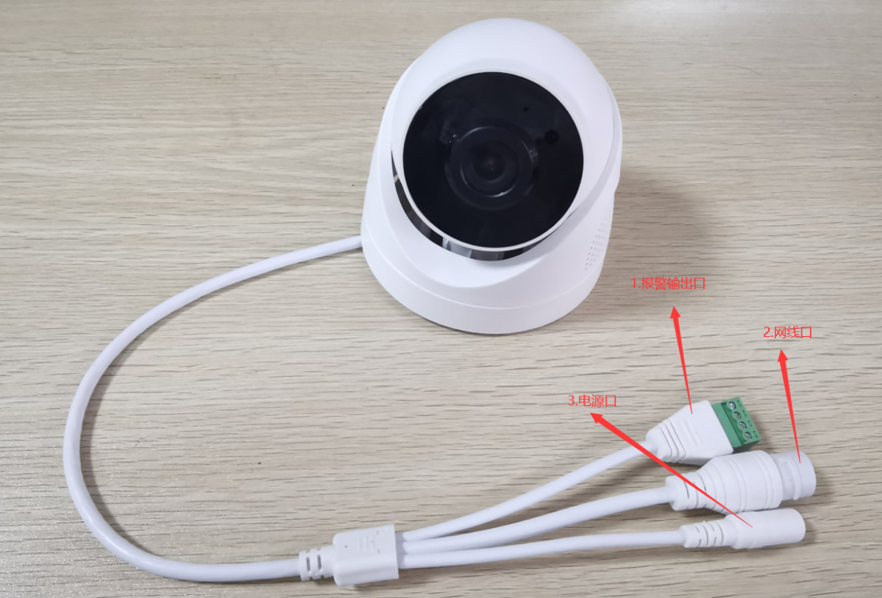

1.3 设备接口定义

序号 | 接口名称 | 接口说明
1 | 网络接口 | RJ45网络接口
2 | 电源接口 | 12VDC
3 | 报警输出接口  （继电器） | 1：空，闲置  2：为常闭  3：为公共端  4：为常开

二、设备安装

2.1安装位置选择
1、摄像机吸顶安装在电梯顶部角落，正面拍摄人脸和电瓶车；
2、架设高度 h大约2.5米；推荐摄像机的俯视角度 45 °；
3、一般在电梯预留贴纸孔位钻孔，然后安装摄像机电源和网线；

2.2安装环境规范
1、光照要求：无逆光，面部无明显反光，光线均匀且无阴影。为保证抓拍图片时现场光照足够，建议若镜头画面中光线不够亮时，需要相应增加照明设备，对安装环境补光；

三、快速使用说明

3.1 设备连接

通过网线将设备正确连接到PC电脑或者路由器；设备上电后，在电脑打开软件客户端IMS4.0，搜索设备IP地址。同时也可通过工具修改设备IP地址。
注意：默认出厂设备IP地址为192.168.1.188
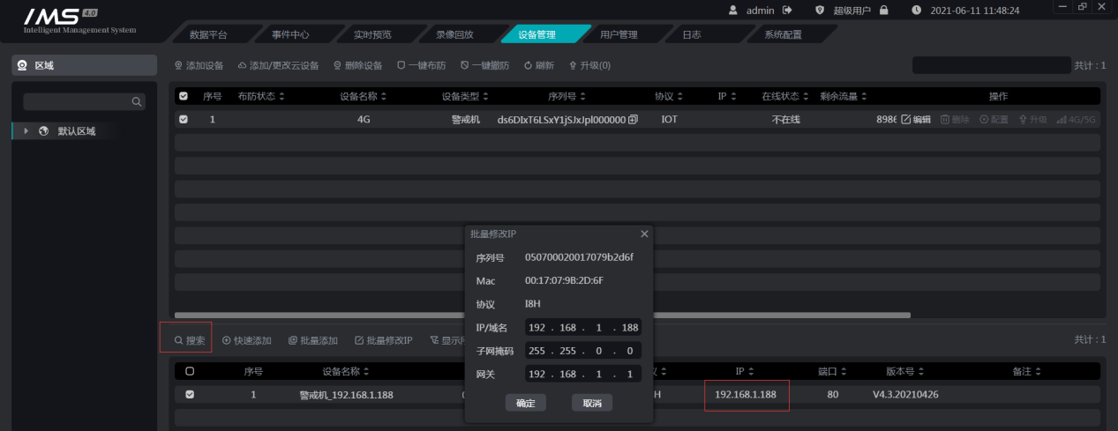

3.2网页端登陆

把摄像机的IP地址修改为和电脑同一个网段，在浏览器输入摄像机IP地址，进入登陆页面，默认用户名admin，默认密码123456

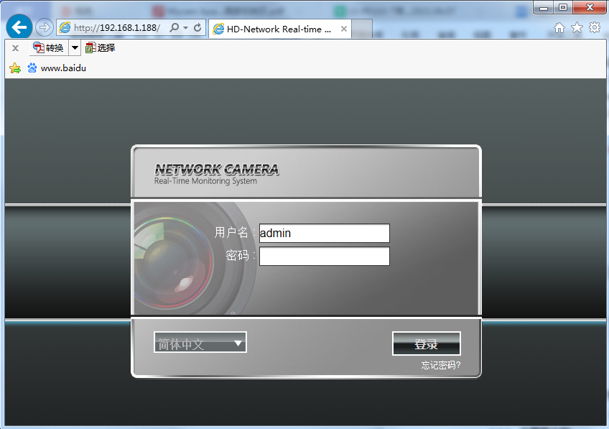

3.3 Activex插件安装
登陆后会显示需要安装Activex插件，点击“升级Activex插件”后在弹出的下载列表点击保存，下载完成后双击进行安装，安装完成后重新打开网页登陆即可显示监控画面；

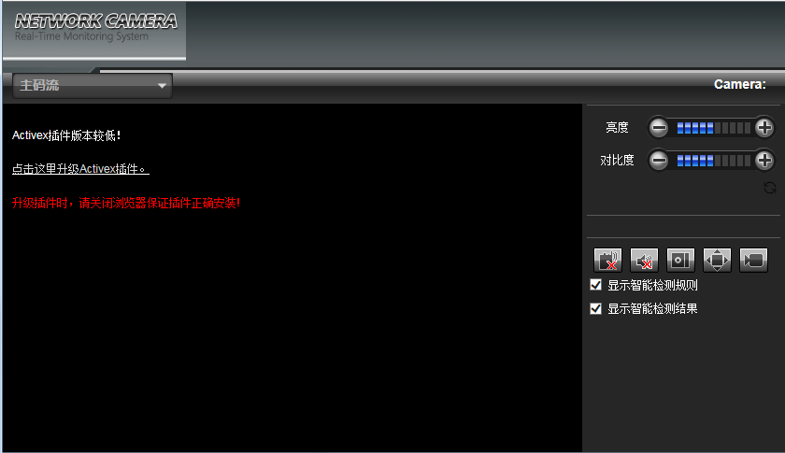

3.2 WEB主界面介绍

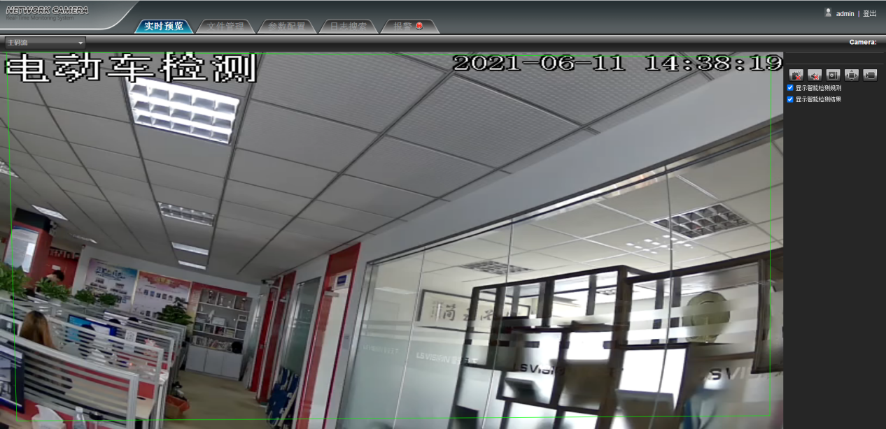
【实时预览窗】：连接设备后，播放摄像机可见光实时视频。
【文件管理】：可以搜索和查看SD卡联动抓图
【参数配置】：参数配置里面可以设置摄像机的图像、声音、检测区域等参数；
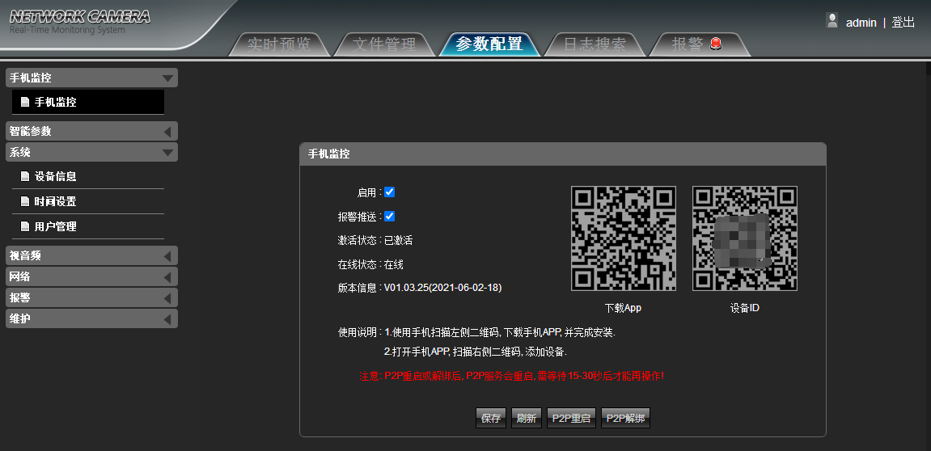
【手机监控】：默认启用，在摄像机的IP地址和DNS与路由器在同一个网段，则摄像机的激活状态和在线状态才会显示“已激活”和“在线”
1.使用手机扫描左侧二维码, 下载“云智AI”手机APP, 并完成安装；
2.打开手机APP, 扫描右侧二维码, 添加设备.
3.点击P2P解绑，设备会从已绑定的手机APP内删除；
说明：①绑定手机设备，需要在设备上线后10分钟内完成，如超过10分钟则需重启设备，再绑定设备。
②摄像机只能绑定一个APP主账号，第二个手机扫描二维码会提示“设备已被134xxx管理员绑定”， 需要从第一个手机（主账号）分享给第二个手机账号，分享时可以选择预览、回放、控制、报警推送、设备设置等权限；

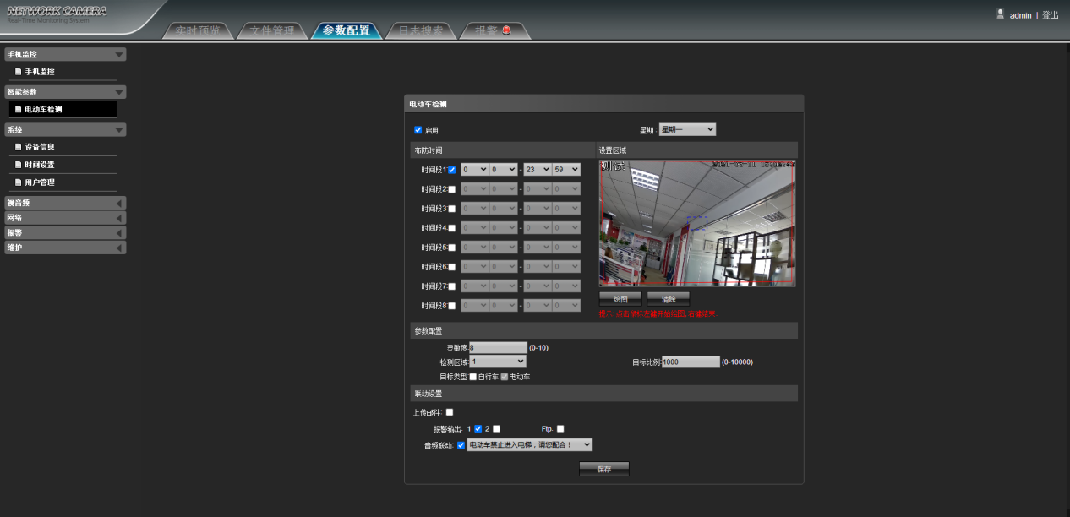

【电动车检测】：电动车检测参数出厂默认设置，不需要修改即可直接检测电动车，布放时间和日期默认勾选“时间1”和“星期一”，检测灵敏度代表对电动车物体的识别率，灵敏度越高越容易识别。
联动设置-音频联动，可以选择设置摄像机播报的语音。
【时间设置】：可以选择时区进行校时，或者选择“PC校时”。
【用户管理】：设置用户名称和密码，默认admin为管理员。

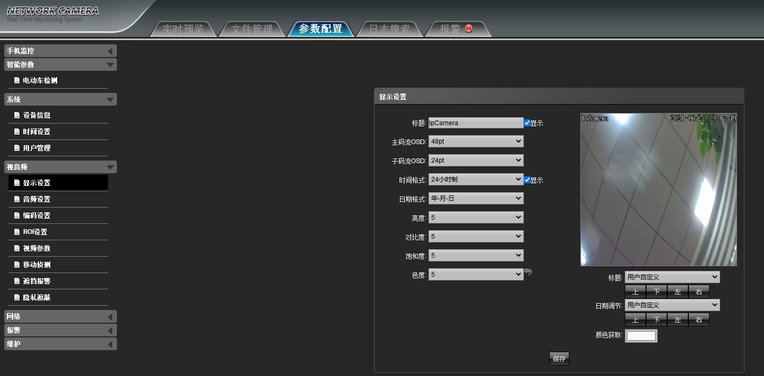
【显示设置】：设置摄像机显示标题和时间，设置对比度、亮度等可以调整画面色彩。

【视频参数】：可以设置图像镜像，宽动态等参数
【遮挡报警】：遮挡报警开启与关闭，音频播报联动

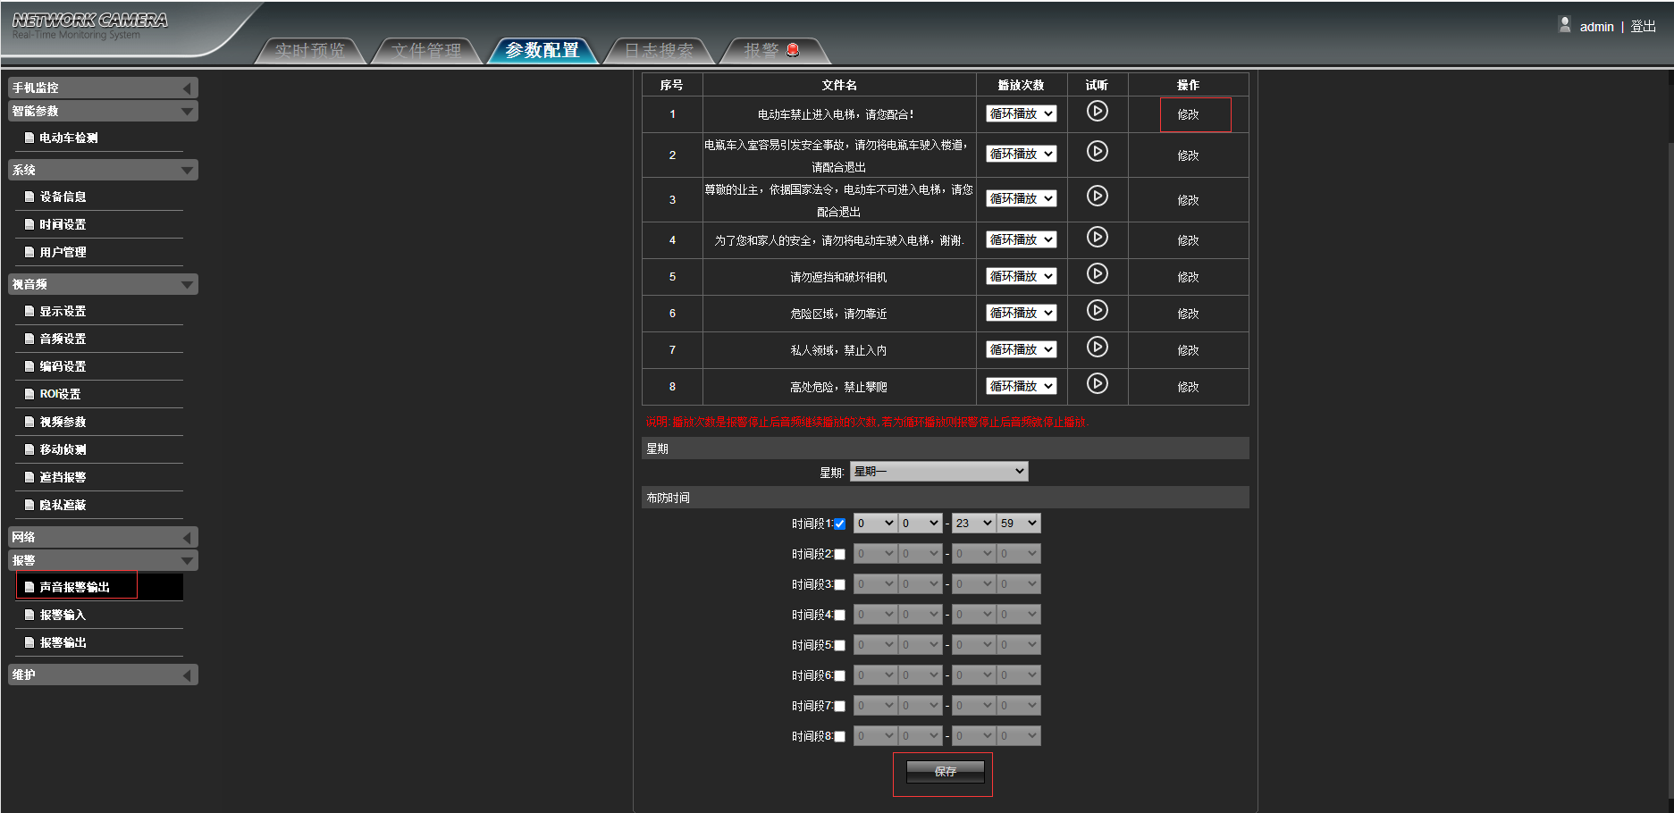

3.2.2 声音报警输出
1.用户点击修改按钮，可以修改语音播报的文字，修改完成后点击确认和保存；
2.保存后在电动车检测-音频联动选项，把联动改成修改的播报文字，保存即可；

3.2.3 文件管理
点击【文件管理】按钮，进入界面，可以日期查询报警联动抓图；

四、电动车警戒半球报警输出接线说明：

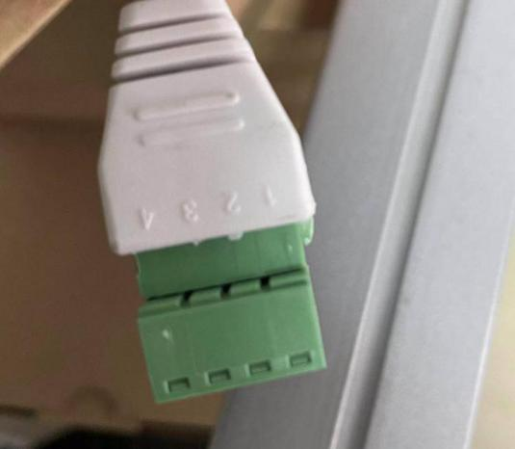

•报警输出功能方式：开关应用。报警输出用于驱动外部电路，最大电流为300mA，最高电压为12V，超出此值时建议外加继电器。
•设备端接线端子，1为闲置，2为常闭，3为公共端，4为常开。如果电梯光幕（或开门按钮）为常开控制，则并联接3和4，如果电梯光幕（或开门按钮）为常闭控制，则串联接2和3。

